Investigaciones para el esquemático

**Filtro Antialiasing.**

Cuando se convierte una señal analógica en una digital se toma un número finito de muestras por segundo (frecuencia de muestreo Fs), si la señal de entrada tiene una frecuencia más alta que la mitad de la frecuencia de muestreo (Fs/2) las frecuencias se solapan o se distorsionan esto se conoce como efecto aliasing.

Entonces, un filtro antialiasing tiene como funcion suavizar estas señales antes de ser muestreadas por un conversor analogico-digital (ADC). Este filtro se coloca justamente antes de la etapa del muestreo. Frecuencia Nyquist es la mitad de la frecuencia de muestreo, y esta es la frecuencia máxima que se puede mostrar sin aliasing.

**FN=Fs/2.**

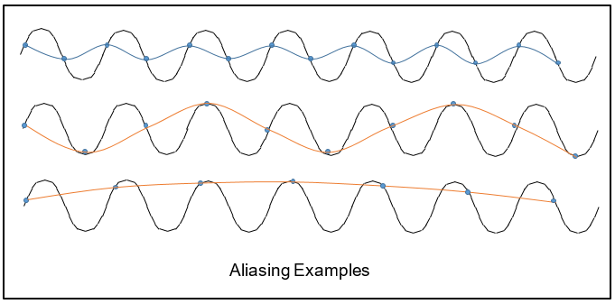

**Entradas y salidas NPN y PNP.**

Entradas y salidas PNP y NPN se refieren al tipo de transistor de salida que es utilizado en los dispositivos de campo como son los sensores, y determinan la polaridad de la señal de conmutación.

**Entradas NPN y PNP.**

**PNP:** Para que el PLC acepte una señal PNP la tarjeta de entrada debe estar configurada para absorber esa corriente, debe tener el común conectado a OV (Ground), este tipo es muy común en América y Europa.

**NPN:** Este es más popular en Asia, y es contrario al PNP, lo que significa que su común debe de estar conectado a positivo o 24V

**Salidas NPN y PNP.**

**PNP:** Cuando el PLC activa la salida estas salidas entregan voltaje positivo al dispositivo conectado para así poder cerrar el circuito hacia el negativo.

**NPN:** Se conocen como salidas de drenaje debido a que absorben corriente, y estas por otra parte entregan voltaje negativo.

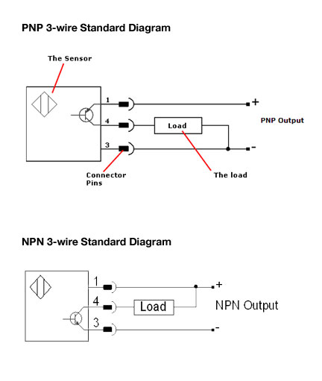

**Entradas y salidas 0-10V**

Son un tipo de señal analógico que se usan para medir o controlar variables físicas de manera continua, a diferencia de las entradas/salidas digitales que solo tiene dos estados, ON (1) y OFF (0).

**Entrada 0-10V:**

Se utiliza un Conversor Analógico Digital (ADC) para asi transformar el valor analogo de 0 a 10V en un valor digital que pueda ser procesado.

**Salida 0-10V:**

Utiliza Conversor Digital Analógico para tomar el valor digital y convertirlo en un voltaje de salida real de 0 a 10V.

**Entradas y salidas 4-20mA**

Las señales de 4−20 mA son el estándar más robusto en la industria para las entradas y salidas analógicas de un PLC. Se utilizan para representar de forma continua y proporcional una variable física (como presión, temperatura o nivel) en un rango del 0% al 100%, donde 4 mA es el mínimo valor y 20 mA es el máximo. Son fundamentales para el control y la monitorización precisa de procesos.

**Entradas:** Un transmisor convierte el valor físico medido en una señal de corriente que va desde 4mA a 20mA. El PLC mide esta corriente y mediante una resistencia de precisión convierte el pequeño voltaje en un ADC.

**Salidas:** Son utilizadas a la hora de controlar actuadores que requieren una modulación proporcional a la corriente, como pueden ser variadores de frecuencia o válvulas de control. El PLC genera un valor digital que se basa en la lógica del programa y el convertidor DAC lo transforma en corriente correspondiente.

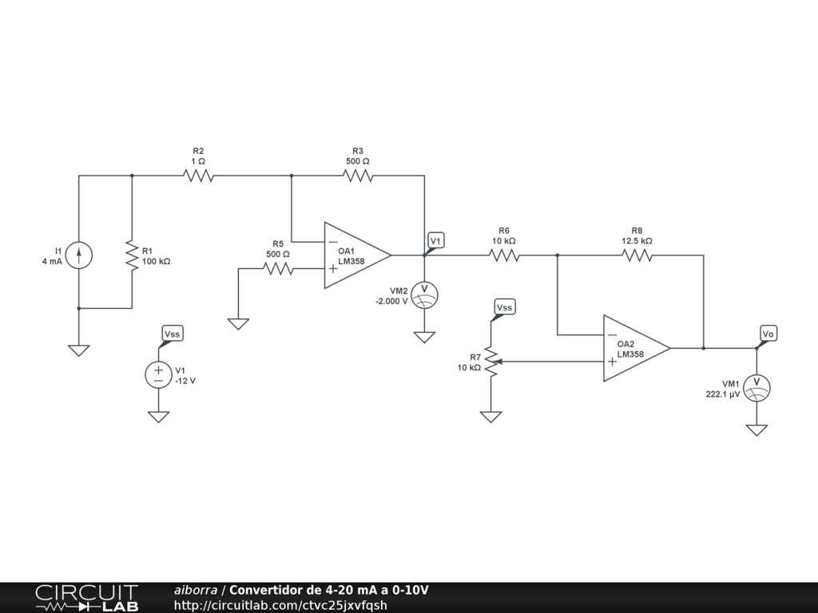

**Driver Relay**

Es un circuito importante en la electrónica y automatización el cual permite que un circuito de baja potencia pueda controlar una carga de alta potencia. Por ejemplo, que un PLC o microcontrolador de 24V DC pueda controlar un contactor de 120V AC.

La necesidad de este dispositivo surge ya que los dispositivos de control (como pueden ser PLCs, tarjetas microcontroladoras, etc.) operan con corrientes y voltajes muy pequeños y a la hora de conmutar directamente se queman o dañan instantáneamente.

El relay aísla por completo el circuito de control de bajo voltaje del circuito de carga de alto voltaje (ejemplo, un microcontrolador de un dispositivo 120V AC) para prevenir que los picos o ruidos que se puedan encontrar en la carga afecten al sistema de control. El driver toma la señal débil que posee el dispositivo de control (PLC) y lo amplifica lo suficiente para energizar a la bobina del relay para así accionar el interruptor de alta potencia.

**Componentes claves del Driver Relay:**

* Relay electromecánico
* Transistor
* Diodo de rueda libre (Flyback)
* Optoacoplador (opcional)

**Tipos de contactos del Driver Relay:**

* COM (Común)
* NO (Normalmente Abierto)
* NC (Normalmente Cerrado)

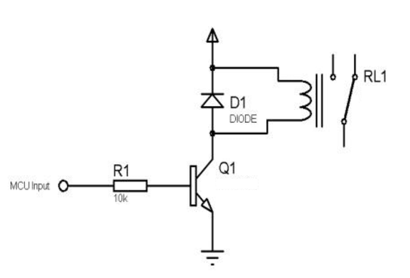

**Entrada digital Optocoupler**

Este es el circuito interno estándar que se utiliza en los módulos de entrada digital de un PLC o cualquier otro sistema de control industrial, su función principal es el aislamiento galvánico entre el circuito de campo y la electrónica sensible del sistema de control.

El corazón de la entrada optoacoplada es un dispositivo llamado optocoaplador o optoaislador, este dispositivo consta de dos partes principales los cuales no tienen conexión eléctrica de manera directa. LED y Fotodetector.

**LED:** Cuando el interruptor o sensor se activa la corriente pasa a través del LED y lo enciende.

**Fotodetector:** Cuando detecta la luz emitida por el LED se activa, lo que permite que la corriente pueda fluir en el circuito de control y señalando estado lógico 1 (ON).

En un módulo de entrada PLC el circuito optoacoplado recibe una señal, luego la salida del fototransistor se conecta a un circuito de acondicionamiento de señal para así garantizar un nivel de voltaje limpio de manera que la CPU del PLC pueda leerlo como un estado ON o OFF fiable.

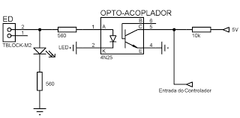

**Interface RS-485**

La interfaz RS-485 (también conocida como TIA/EIA-485) es un estándar de comunicación serie que se utiliza mucho en la automatización industrial y los sistemas de control. Es la columna vertebral de protocolos de bus de campo como Modbus RTU y es famosa por su robustez, larga distancia de comunicación y capacidad de conectar múltiples dispositivos en una misma red.

**Características Clave:**

Envía la información a través de dos cables (generalmente denominados A y B) como la diferencia de voltaje entre ellos. La señal se define por la diferencia de potencial (Va-Vb​), no por el voltaje absoluto con respecto a tierra. Esta técnica proporciona una excelente inmunidad al ruido y a las interferencias electromagnéticas, crucial en entornos industriales ruidosos. Los ruidos captados por ambos cables se cancelan mutuamente.

**Topología Multipunto (Bus)**

El RS-485 está diseñado para la comunicación en una red de bus lineal. Permite conectar múltiples dispositivos (nodos) en un único par de cables. El estándar original permite hasta 32 unidades de carga, pero los transceptores modernos permiten hasta 256 dispositivos. Para trabajar como maestro esclavo requiere un protocolo de comunicación (como Modbus) que regule el acceso al bus, ya que solo un dispositivo puede transmitir a la vez.

**Tipos de Cableado y Dúplex**

**Half-Duplex (2 Hilos):** La configuración más común. Utiliza un par trenzado (A y B) para la transmisión y recepción de datos en direcciones alternas, no simultáneamente.

**Full-Duplex (4 Hilos):** Requiere dos pares trenzados. Permite que un maestro y un esclavo transmitan y reciban simultáneamente.

**Distancia y Velocidad**

**Larga Distancia:** Puede alcanzar distancias de hasta 1200 metros con velocidades de transmisión bajas (alrededor de 100 kbps).

**Alta Velocidad:** A distancias cortas (ej. 15 metros), puede operar a velocidades de hasta 10 Mbps.

**Protocolo Mod-Bus implementado en el ESP32**

Es uno de los protocolos de comunicaciones más comunes y robustos que existen en la automatización industrial, y su implementación en el ESP32 permite que pueda actuar como un nodo en redes de control.

**Modbus RTU (Serial) en ESP32**

Para usar Modbus RTU, el ESP32 requiere un módulo transceptor RS-485 (como el MAX485 o similar) conectado a sus pines UART (serial). Este transceptor se encarga de convertir las señales TTL del ESP32 al nivel de voltaje diferencial balanceado de RS-485.

El ESP32 puede configurarse para funcionar como:

* **Maestro:** Envía comandos (consultas) para leer o escribir datos en los dispositivos esclavos de la red (sensores, actuadores, otros PLCs).
* **Esclavo:** Responde a los comandos del maestro, generalmente exponiendo los datos de sus sensores o estados internos en las estructuras de memoria de Modbus (Coils, Registros de Entrada, Registros Holding).

**Modbus TCP (Ethernet/Wi-Fi) en ESP32**

El ESP32, gracias a su capacidad Wi-Fi, implementa fácilmente Modbus TCP. Esta variante encapsula las tramas de Modbus dentro de paquetes TCP/IP, utilizando el puerto estándar 502.

El ESP32 actúa como un servidor (esclavo) o cliente (maestro) Modbus sobre una red Wi-Fi existente. Esto permite monitorear y controlar el ESP32 desde una HMI o un sistema SCADA de forma inalámbrica.

**Medición CT y AC**

La medición de CT y AC se refiere a la forma en que se miden las corrientes (CT) y los voltajes/corrientes de corriente alterna (AC) en sistemas eléctricos, especialmente en entornos industriales y de distribución de energía. Son procesos fundamentales para el monitoreo, control y protección de equipos eléctricos.

**Medición de Corriente con CT (Transformador de Corriente)**

Es un dispositivo que se utiliza para medir corrientes alternas (AC) de gran magnitud de una manera segura y precisa. Su función principal es reducir la corriente a un nivel mucho más bajo y manejable (generalmente 1A o 5A) que puede ser medido por instrumentos estándar como amperímetros, relés de protección o las entradas de un PLC.

El CT funciona como un transformador, pero con una configuración específica. El conductor principal, cuya corriente se quiere medir, actúa como el devanado primario (con una sola vuelta). Este se pasa a través del núcleo del CT. El devanado secundario tiene muchas más vueltas y es el que proporciona la corriente reducida y proporcional a la del primario. Este aislamiento físico y la reducción de la corriente son cruciales para la seguridad, ya que permiten que el personal y los equipos de medición no estén expuestos a las altas corrientes del circuito principal.

**Medición de Corriente Alterna (AC)**

La corriente alterna (AC) es un tipo de corriente eléctrica en la que la dirección del flujo de electrones cambia de manera cíclica o periódica. A diferencia de la corriente continua (DC), donde el flujo es constante en una dirección, la AC invierte su polaridad constantemente, siguiendo una forma de onda sinusoidal en la mayoría de los casos. Esta es la forma de energía eléctrica que se distribuye a hogares y empresas.

Para medir la corriente alterna se utilizan principalmente dos tipos de instrumentos:

**Amperímetro de pinza (Clamp Meter):** Es un dispositivo no invasivo que utiliza un CT en sus "pinzas" para medir la corriente sin necesidad de interrumpir el circuito. Es ideal para mediciones rápidas y seguras.

**Multímetro con función de corriente AC:** Requiere que el circuito se abra para conectar el instrumento en serie, de modo que toda la corriente pase a través de él.

La medición de AC es fundamental para verificar el consumo de energía, diagnosticar fallas en equipos y garantizar que los circuitos no estén sobrecargados.